**Ucho -narząd zmysłu słuchu i równowagi**

**Zadanie 1**

**Uzupełnij tabelę:**

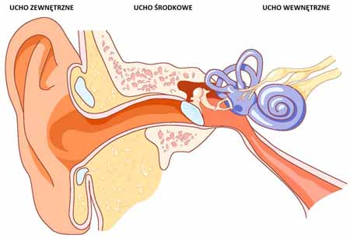

71

5

6

4

3

2

1

|  |  |  |
| --- | --- | --- |
| nr | Nazwa elementu | funkcja |
| UCHO ZEWNĘTRZNE | | |
| 1 |  |  |
| 2 |  |  |
| UCHO ŚRODKOWE | | |
| 3 |  |  |
| 4 |  |  |
| 5 |  |  |
| UCHO WEWNĘTRZNE | | |
| 6 |  |  |
| 7 |  |  |

**Zadanie 2**

**Ponumeruj elementy budowy ucha, tak aby przedstawiały drogę fali dźwiękowej w uchu:**

kosteczki słuchowe ......

małżowina uszna ......

ślimak ....

przewód słuchowy .....

błona bębenkowa .....

**Zadanie 3**

W którym elemencie ucha fala dźwiękowa przekształca jest na impulsy nerwowe?

................................................................................................................................

**Zadanie 4**

Wyjaśnij w jaki sposób człowiek odbiera informacje o zmianach położenia ciała.